【行程特色】
【航空公司】中国国际航空公司航班，去程和回程均为直飞，可搭配国内各地城市联运
【精心企划】
- 俄罗斯璀璨双城之旅，拜访首都莫斯科，作客圣·彼得堡
- 畅游北欧经典四国，感受纯净自然的峡湾风光与现代都市的完美结合
【深度体验】
- 参观俄罗斯名列UNESCO世界文化遗产的景点：莫斯科红场、圣·彼得堡冬宫、夏宫花园等，唯有身临其境，才能见证俄罗斯蕴藏的深厚文化与独特的历史背景，细细品味其绝代风华
- 深入世界最长也最深的松恩峡湾，美景天成的自然风光，令人目不转睛的连眨眼也成为一种多余的奢侈。峽湾內的飞瀑溪流、霜白冰河、翁咏树林与雪岭冰峰，美不胜收的景致，令人顿时沉淀心中烦杂，忘卻城市烦嚣
- 体验豪华邮轮，您可以利用船上的各项设施，暂时舒缓疲惫的身心，这座海上不夜城，将带您穿越波罗的海的奇幻美景
【特别安排】
- 郑重承诺:团队在俄罗斯段不进任何购物商店, 让客人出行更加放心
- 芬兰最古老的城市图尔库，曾是波罗的海的贸易枢纽，在芬兰独立建国迁都赫尔辛基之前，它是这个国家的第一个首都。在这里有很多名胜古迹，图尔库城堡如今是北欧保存最完好的大型城堡之一
- 风景秀丽的卡尔斯塔德，位于瑞典最大湖区——维纳恩湖区北岸，有阳光之城之称，美丽的维纳恩湖环抱着这方净土，溢满了灵秀之气，古朴精致的建筑安静地伴随着这座城市走过春秋岁月
- 哥德堡是通向瑞典西部的门户，这座充满活力的海滨城市拥有浓郁的文化气息、时尚的购物环境和日益知名的美食
- 对大多数人来说，大名鼎鼎的哈姆雷特城堡、菲德烈堡宫、弗雷登斯堡三座宫殿是来到赫尔辛格的原因，如果迷恋旧日情怀和古老建筑，如果厌倦繁华都市和喧闹人流，这个安徒生眼中“丹麦最美丽的一角”，每一栋房子都可能有几百年前的历史，可是其中依然居住着安闲的丹麦人
【酒店安排】全程当地标准三-四星级酒店，特别安排入住峡湾小镇，充分享受悠闲渡假的气氛
【用餐安排】酒店享用早餐，中式午、晚餐，特别安排峡湾享受三道式西餐或自助餐

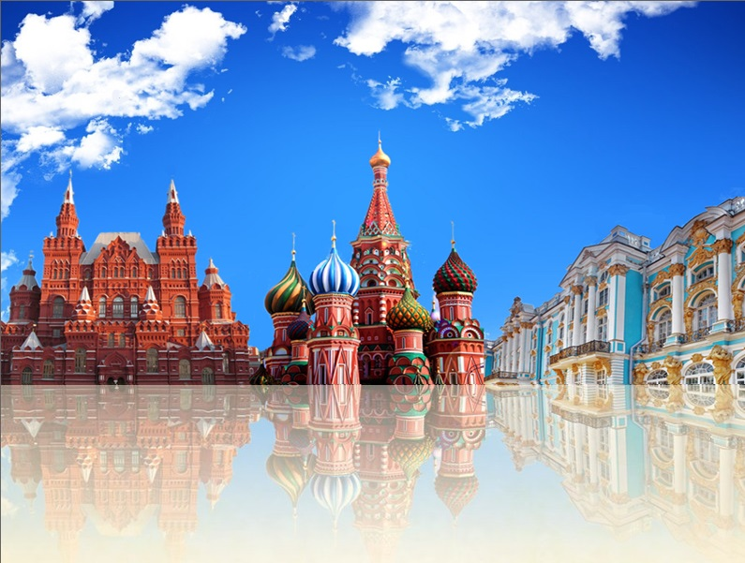
俄罗斯+北欧四国+2天峡湾13天完美之旅

日 期 | 行 程
第1天 | 北京莫斯科 参考航班：CA909 PEKSVO 1345/1755  早餐：无 午餐：无 晚餐：含 住宿：三星级  今日北京首都机场集合，搭乘中国国际航空公司航班直飞俄罗斯首都——莫斯科，现俄罗斯联邦首都，全国最大的城市和经济、文化、金融、交通中心，为俄罗斯最大的综合性城市。世界著名古城和国际化大都市。全球性大都市，为世界最大的城市之一和欧洲最大的城市。莫斯科建城于1147年，迄今已有800余年的历史。莫斯科为世界富豪最多的城市。怀揣着内心深处的俄罗斯情节，想象着涅瓦河上的美丽日落，普希金、果戈里、托尔斯泰、契诃夫、高尔基等世界驰名的大文豪，具有俄罗斯特色的宗教建筑……
第2天 | 莫斯科圣彼得堡  早餐：含 午餐：含 晚餐：含 住宿：火车上  早餐后，游览莫斯科，之后送达列宁格勒火车站，乘夜火车前往俄罗斯最大的港口、第二大城市——圣彼得堡。  【红场】俄罗斯首都莫斯科市中心的著名广场，位于莫斯科市中心,西南与克里姆林宫相毗连。原是前苏联重要节日举行群众集会和阅兵的地方。辟于十五世纪末，十七世纪后半期取今名。平面长方形，面积约4公顷。西侧是克里姆林宫，北面为国立历史博物馆，东侧为百货大楼，南部为瓦西里布拉仁教堂。临莫斯科河。列宁陵墓位于靠宫墙一面的中部。墓上为检阅台，两旁为观礼台。  【列宁墓】莫斯科著名建筑，位于红场西侧，由红色花岗石和黑色长石建成。无产阶级革命导师列宁遗体即安放于建筑内部的水晶棺中，身上覆盖着苏联国旗。脸和手都由特制的灯光照着，清晰而安详。1994年，列宁墓被联合国教科文组织确认为“世界历史文化遗产”。  【亚历山大花园】克里姆林宫红墙外的一个长方形公园。这里是莫斯科人休息游玩最喜欢去的场所之一。现在修建的马涅什地下商场和广场，与花园浑然一体，喷泉、雕塑随处可见。  【克里姆林宫】（每周四闭馆）位于莫斯科市中心，濒临莫斯科河，曾为莫斯科公国和18世纪以前的沙皇皇宫。克里姆林宫由许多教堂、宫殿、花园和多层塔组成。天使长教堂里放了彼得大帝之前各沙皇的灵柩。重达250吨的沙皇大钟及大炮、伊云大帝钟楼以及钻石库等也放于宫中，令人目不暇接。今天，克里姆林宫已经成为俄罗斯总统办公和生活的地方。
  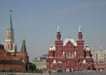 | 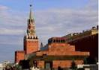 | 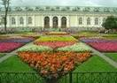 | 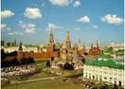
  红场 | 列宁墓 | 亚历山大花园 | 克里姆林宫
第3天 | 圣彼得堡  早餐：含 午餐：含 晚餐：含 住宿：三星级  清晨抵达素有“北方威尼斯”之美称的圣彼得堡，游览圣彼得堡。  【“十二月党人”广场】坐落在涅瓦河岸，邻近海军司令部大楼旁，广场中央有一个圆形的大草坪，中央竖立着彼得大帝骑马雕像。  【彼得大帝像的青铜骑士】位于涅瓦河南岸，它是俄罗斯圣彼得堡的象征，现在大家看到的彼得大帝所骑的马代表俄罗斯，它双脚腾空，好像要冲破一切阻力勇往直前，在马掌下有一个踏死的大蛇，它代表了一切阻止彼得大帝改革维新的守旧派，正如雕塑展示的一样，彼得大帝冲破了重重阻力，在这片沼泽地建起了这座美丽的城市圣彼得堡，并建都于此，把落后、封建、贫穷的俄罗斯，带向了海洋与繁荣。  【伊萨基耶夫教堂】坐落在俄罗斯圣彼得堡市区的伊萨基耶夫大教堂（又译圣埃萨大教堂），与梵蒂冈的圣彼得大教堂、伦敦的圣保罗大教堂和佛罗伦萨的花之圣母大教堂并称为世界四大教堂。  【“阿芙乐尔”号巡洋舰】原为俄国波罗的海舰队的巡洋舰，舰长124米，宽16．8米，1903年编入现役，1905年5月曾参加过日俄间的对马战役。“阿芙乐尔”意为“黎明”或“曙光”，在罗马神话中，“阿芙乐尔”是司晨女神，她唤醒人们，送来曙光。1917年10月24日21时45分，“阿芙乐尔号”巡洋舰炮击临时政府所在地冬宫，宣告了“十月革命”的开始。  【彼得保罗要塞】圣彼得堡发源地，清爽干净的蓝白相间，巴洛克风格和俄罗斯风格的巧妙融合。  【冬宫】（入内）（每周一闭馆）音译艾尔米塔什博物馆。坐落在圣彼得堡宫殿广场上，原为俄国沙皇的皇宫，十月革命后辟为圣彼得堡国立艾尔米塔奇博物馆的一部分。它是18世纪中叶俄国巴罗克式建筑的杰出典范，艾尔米塔什与伦敦的大英博物馆、巴黎的卢浮宫、纽约的大都会艺术博物馆一起，称为世界四大博物馆。该馆最早是叶卡捷琳娜二世女皇的私人博物馆。
  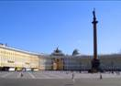 | 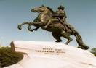 | 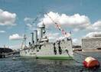 | 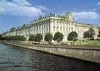
  “十二月党人”广场 | 彼得大帝像的青铜骑士 | “阿芙乐尔”号巡洋舰 | 冬宫
第4天 | 圣彼得堡  早餐：含 午餐：含 晚餐：含 住宿：三星级  早餐后，游览圣彼得堡。  【夏宫花园】（入内）圣彼得堡的早期建筑，18世纪初，俄国沙皇彼得大帝下令兴建夏宫，其外貌简朴庄重，内部装饰华贵。当时的许多大型舞会、宫廷庆典等活动都在这里举行，彼得大帝生前每年必来此度夏。1934年以后，夏宫辟为民俗史博物馆。如今，夏宫已成为包括18世纪和19世纪宫殿花园的建筑群，由于它的建筑豪华壮丽，夏宫因而被人们誉为“俄罗斯的凡尔赛”。  【隆姆松喷泉】一个由7座金色雕像、29座浅浮雕、150个小雕像及64个不同大小喷泉组成的喷  泉群。塑像高3米，重5吨。  【俄罗斯国家博物馆】面向艺术广场，是俄罗斯美术的一大博物馆，也是圣彼得堡必去景点之一。它原称米哈伊洛夫宫，是由建筑家罗西设计、为沙皇保罗一世皇太子米哈伊尔而修建的，这座收纳各种作品的建筑物本身也是极为漂亮的。  【滴血大教堂】有五光十色的洋葱头顶，反映了俄国十六和十七世纪的典型的东正教教堂建筑 风格。教堂轮廓美丽，装饰花花绿绿，与古老俄罗斯风格与附近的古典式的建筑物成鲜明对比。  【喀山教堂】位于圣彼得堡的涅瓦大街，由俄罗斯建筑师沃罗尼欣设计，于1801年8月开始奠基仪式，教堂以古罗马圣彼得教堂为原本，历经10年于1811年竣工。
  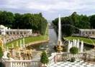 | 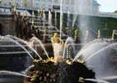 | 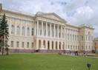 | 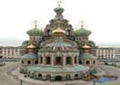
  夏宫花园 | 隆姆松喷泉 | 俄罗斯国家博物馆 | 滴血大教堂
第5天 | 圣彼得堡赫尔辛基  早餐：含 午餐：含 晚餐：含 住宿：三-四星级  早餐后，乘大巴车前芬兰首都——赫尔辛基，从这里开始北欧之旅。北欧是人类文明于自然最完美的结合，在这片广袤的大地上，有着最美丽的欧风古都，也有着最震撼人心的自然景观，丰富的峡湾、冰河、湖泊各种地形，让此行更丰富多彩。
  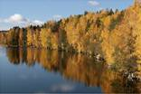 | 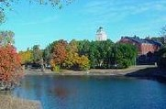 | 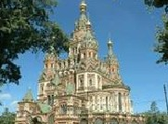 | 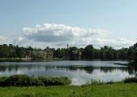
第6天 | 赫尔辛基图尔库斯德哥尔摩  早餐：含 午餐：含 晚餐：含 住宿：邮轮上  酒店早餐后，游览素有“波罗的海的女儿”之称的赫尔辛基，随后乘车前往芬兰最古老的城市——图尔库，始建于 1229 年，曾是波罗的海的贸易枢纽，在芬兰独立建国迁都赫尔辛基之前，它是这个国家的第一个首都。晚餐后搭乘vikingline五星级豪华邮轮前往瑞典首都——斯德哥尔摩，沿途游览波罗的海风光，尽享船上极具异国风情的夜生活。  【赫尔辛基大教堂】赫尔辛基最著名的建筑，位于议会广场，是一座路德派教堂。赫尔辛基大教堂建于1852年，结构精美，气宇非凡，堪称芬兰建筑艺术上的精华。  【岩石教堂】闻名欧洲的“岩石教堂”，这里的景观自然质朴，教堂内壁是未经任何修饰的岩石的本来面貌。顶部的墙体是用炸碎的岩石堆砌而成，看似松散、杂乱，好像随时可能掉下来，但实际上，每一块石头都是精心选砌的，原始的色调给教堂增添了回归自然的感觉。  【西贝柳斯公园】位于登贝里奥基欧教堂西北约1.5 公里处，是为了纪念芬兰的大音乐家西贝柳斯而建，公园内鲜花怒放碧草如茵，是市民休憩的好地方。西贝柳斯纪念碑是以铁管组合成超现实意象表现的造型，洋溢着浓厚的现代气息。  【图尔库城堡】位于奥拉河的入海口旁，这座军事防御的城堡始建于1280年，旧城堡部分用了280年时间。文艺复兴式的新堡部分则是在1574-1588年间建的，包括国王和王后大厅。当时的图尔库还属于瑞典的领地。瑞典国王来芬兰都住在这里，有14位瑞典国王以此为行宫。二战中城堡遭破坏，战后经修复，新堡部分被改成图尔库文化历史博物馆。城堡还有18到20世纪的古钱币和徽章展览。
  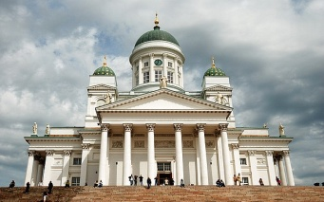 | 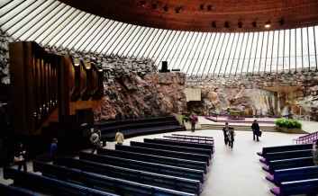 | 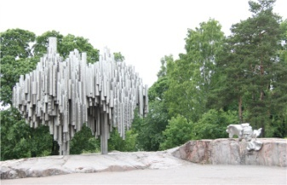 | 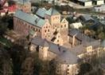
  赫尔辛基大教堂 | 岩石教堂 | 西贝柳斯公园 | 图尔库城堡
第7天 | 斯德哥尔摩卡尔斯塔德湖区奥斯陆  早餐：含 午餐：含 晚餐：含 住宿：三-四星级  船上早餐后，抵达素有“北方威尼斯之称”的斯德哥尔摩，乘车前往风景秀丽的卡尔斯塔德，位于瑞典最大湖区——维纳恩湖区北岸，有阳光之城之称，城市规模虽然不大，但却以举办各种体育活动著称，又因有爱立信及国家电信公司Telia的研究机构在此，故称为为瑞典的资讯信息技术中心之一，举世闻名的科学家诺贝尔也曾在此生活及工作。风光秀丽的卡尔斯塔德有着沉静醉人的风景，美丽的维纳恩湖环抱着这方净土，溢满了灵秀之气，古朴精致的建筑安静地伴随着这座城市走过春秋岁月。之后乘车前往挪威首都——奥斯陆，抵达后游览奥斯陆。  【维纳恩湖】北欧最大的湖泊，也是欧洲第三大湖，世界第28大湖。位于瑞典南部，维纳什堡和卡尔斯塔德之间。呈东北—西南向延伸，长145公里，宽80公里，最深97米，面积约5，550平方公里。湖水经约塔河向西南泄出。湖的南部也叫“达尔勃申湖”。是约塔运河的组分。  【奥斯陆市政厅】这座海洋城市的政治中心，由挪威的艺术家们从1900年至1950年不断的装饰和润色才得以完工。它全面的向人们展示了挪威的历史、文化以及人们的工作和生活。  【阿克斯胡斯城堡】挪威喻康五世国王为抵御外来侵略，于1300年设计并建造的，是中世纪最具代表性的建筑之一，城堡在1308年国王去世前不久竣工。  【挪威国家歌剧院】2008年落成的挪威国家歌剧院，占地近4万平方米，由挪威政府投资42亿克朗(约合8亿多美元)建造，是挪威700多年来规模最宏大的文化艺术类建筑物，被视作当代挪威民族精神的象征。  【挪威王宫】哈拉尔国王的办公地。它地处一片高地，正对面是市中心的主要街道——卡尔•约翰大街。环绕王宫的是330亩的林地和公园。
  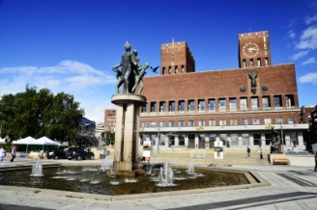 | 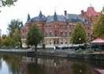 | 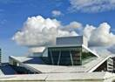 | 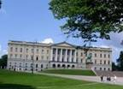
  奥斯陆市政厅 | 阿克斯胡斯城堡 | 挪威国家歌剧院 | 挪威王宫
第8天 | 奥斯陆松恩峡湾峡湾小镇  早餐：含 午餐：含 晚餐：含 住宿：三-四星级  酒店早餐后，我们将开始游览行程中最浩瀚的自然奇景，乘车前往挪威峡湾，清新凛冽的空气和碧波荡漾的海水伴随着蜿蜒曲折的峡湾，运气好的时候或许会看见海豹探头探脑地向游客打招呼，大自然的鬼斧神工在这里得到了最好的诠释。  【松恩峡湾】挪威最大的峡湾，也是世界上最长、最深的峡湾，全长达240公里，最深处达1308米。两岸山高谷深，谷底山坡陡峭，垂直上长，直到海拔1500米的峰顶。峡湾两岸的岩层很坚硬，主要由花岗岩和片麻岩构成，并夹杂着少数的石灰岩、白云岩和大理岩。  【纳勒尔峡湾】（Naroyfjord）和【艾于兰峡湾】（Aurlandsfjord）是松恩两个最著名的海湾，在Beitelen相汇，构成Beitelen极具魅力的自然风光。纳勒尔峡湾是欧洲最狭窄的峡湾，最窄处只有250米，于2002年被定为自然保护区。
  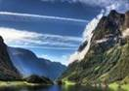 | 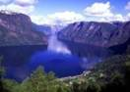 | 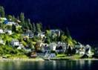 | 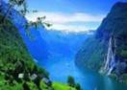
第9天 | 峡湾小镇弗洛姆奥斯陆  早餐：含 午餐：含 晚餐：含 住宿：三-四星级  酒店早餐后，乘车前往弗洛姆小镇，您可以领略挪威一些最原始、最壮丽的风景，有机会看到穿过深邃沟壑的河流、垂挂在陡坡上的瀑布、白雪皑皑的山峦和陡坡上一片接一片的山地牧场。之后返回奥斯陆。  【弗洛姆小镇】它三面环山，一面向海。沿岸分布有多个码头，能够停泊各种大小的船只。这里虽然人口不多，但是面朝艾于兰峡湾坐落的它在松恩峡湾之旅中却成为游客必到的地方，因为这个小村落是登山列车“弗洛姆铁路”的始发站，从这里出发可以欣赏到最具特色的景观，整座村落体现出人与自然的完美融合，只有寥寥几户人家散落在峡湾边，有适合游人小憩的咖啡馆。
  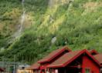 | 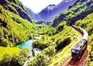 | 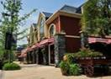 | 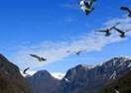
第10天 | 奥斯陆哥德堡哥本哈根  早餐：含 午餐：含 晚餐：含 住宿：三-四星级  酒店早餐后，游览奥斯陆，随后前往瑞典第二大城市——哥德堡，如今哥德堡是瑞典最繁忙的港口和商业中心，尽管这里是一个现代化的都会，但整座城市随处可见公园绿地，所以有“绿色城市”及“花园城市”的美誉。之后前往丹麦首都——哥本哈根，是丹麦的首都、最大城市及最大港口，是丹麦政治 经济 文化中心。坐落于丹麦西兰岛东部，与瑞典的马尔默隔厄勒海峡相望。面积为97平方公里。人口67.2万。 哥本哈根是北欧名城，也是世界上最漂亮的首都之一，被称为最具童话色彩的城市。  【奥维格兰公园】位于奥斯陆的西北部。公园占地近50公顷，并以挪威的雕塑大师古斯塔夫·维格兰的名字命名，园内有192座裸体雕塑，所有的雕塑中共有650个人物雕像，所有雕像都是由铜、铁或花岗岩耗费20多年精心制成。园内繁花绿茵，小溪淙淙，到处都矗立着造型优美、婀娜多姿的雕塑。  【哥德堡旧码头】游艇码头旁的白色帆船，叫维京号，是世界上少有的幸存下来的四桅杆帆船。建造于1906年最早是艘水手的训练船，如今改作饭店和餐馆。红白相间的大楼是Utkiken塔楼，高86米为哥德堡最高的建筑。另一侧的现代化建筑是哥德堡歌剧院，建成于1994年，内部拥有良好的声学效果和现代化的设备，是世界上设备最先进的歌剧院之一。
  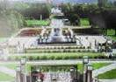 | 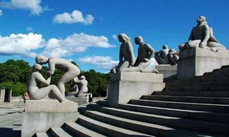 | 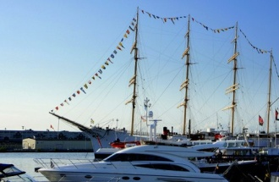 | 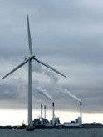
  奥维格兰公园 | 奥维格兰公园 | 哥德堡旧码头 | 哥本哈根海上风电厂
第11天 | 哥本哈根赫尔辛格林雪平  早餐：含 午餐：含 晚餐：含 住宿：三-四星级  酒店早餐后，游览素有童话王国之称的丹麦首都——哥本哈根，它是座集古典与现代于一体的城市，充满活力、激情与艺术气息，之后前往林雪平，途经鼎鼎大名的莎士比亚笔下优柔寡断的男主角哈姆雷特的故乡，同样也是一个繁华、迷人的港口城市——赫尔辛格。  【美人鱼雕像】一座世界闻名的铜像，她位于丹麦哥本哈根市中心东北部的长堤公园。远望这个人身鱼尾的美人鱼，她坐在一块巨大的花岗石上，恬静娴雅，悠闲自得；走近这座铜像，您看到的却是一个神情忧郁、冥思苦想的少女。铜像高约1.5米，基石直径约1.8米，是丹麦雕刻家爱德华·艾瑞克森(Edvard Eriksen)根据安徒生童话《海的女儿》铸塑的。  【杰芬喷泉】由丹麦雕塑家昂拉斯·蓬高（Anders Bungaard）根据西兰岛的传说，花费十年时间，于1908年塑造完成的。是丹麦传统文化的杰作。一个发辫飞扬的女神，左手扶犁，右手挥鞭，赶着4头神牛在奋力耕作，水从牛鼻和犁铧间喷射而出。铜雕气势磅礴，极具力量美。  【市政厅大厦】建于1905年，由建筑师马丁.纽阿普(Martin Nyrop) 设计，其建筑风格采用古代丹麦建筑风格与意大利文艺复兴时期建筑风格的结合。富丽堂皇的市政厅大厅面积为1500平方米，主要用于结婚典礼和官方接待。  【阿美琳堡宫】位于哥本哈根市区东部欧尔松海峡之滨，是丹麦王室的主要宫殿。丹麦女王伉俪每年多半时光在这里度过。
  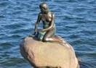 | 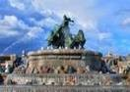 | 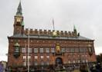 | 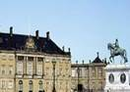
  美人鱼雕像 | 杰芬喷泉 | 市政厅大厦 | 阿美琳堡宫
第12天 | 林雪平斯德哥尔摩北京 参考航班：CA912 ARNPEK 1910/0940+1  早餐：含 午餐：含 晚餐：无 住宿：飞机上  酒店早餐后，乘车前往斯德哥尔摩，位于波罗的海西岸，是北欧第二大城市，由14个大大小小的岛屿和一个半岛组成。市内水道纵横，70多座桥梁把整个市区连在一起，素有“北方威尼斯”的美称。斯德哥尔摩是一座既古老又年轻、既典雅又繁华的城市。它的老城区已有700多年的历史，由于免受战争的破坏而保存良好，现在保持着古香古色的风格。游览斯德哥尔摩，随后前往机场，办理登机和退税手续，搭乘航班返回北京。  【皇宫】目前世界上仍在使用的最大的皇家宫殿。如今，这里是瑞典国王办公和举行庆典的地方，在皇宫门前的卫兵换岗仪式已成为著名的旅游景观之一。  【大教堂】正式名称为圣尼古拉教堂，瑞典首都斯德哥尔摩老城最古老的教堂，是瑞典砖砌哥特式建筑的重要例证。教堂南面的斯德哥尔摩证券交易所大楼面对大广场，内有瑞典学院、诺贝尔图书馆和诺贝尔博物馆。  【市政厅】（入内）位于瑞典首都市中心的梅拉伦湖畔，是斯德哥尔摩的形象和代表，也是该市市政委员会的办公场所。建于1911年，历时12年才完成，是瑞典建筑中最重要的作品。建筑两边临水，一座巍然矗立着的塔楼，与沿水面展开的裙房形成强烈的对比，加之装饰性很强的纵向长条窗，整个建筑犹如一艘航行中的大船，宏伟壮丽。  【塞格尔广场】广场以18世纪雕塑家约翰·托比亚斯·赛格尔（Johan Tobias Sergel）命名，因其工作室就位于广场以北的地方。
  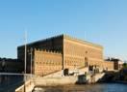 | 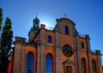 | 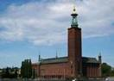 | 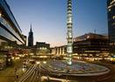
  皇宫 | 大教堂 | 市政厅 | 赛格尔广场
第13天 | 北京  请您保留好往返登机牌连同护照一起交给领队拿回销签，在使馆为您留下良好的记录便于您再次出国。安抵北京，结束愉快的欧洲之旅！

团期：7月29日 余位：24 价格：19800元/人
团期：7月30日 余位：24 价格：19800元/人
*此行程仅供参考，我社根据航班、签证及前往国家的交通、天气等情况保留对行程修改的权利，最终行程以出团通知为准！
服务项目：
1.欧洲国家邀请和签证费；
2.行程中所标明的当地星级标准酒店及早餐；
3.全程每日午、晚餐以中式餐食为主（俄罗斯段为八菜一汤，北欧为五菜一汤，茶水+水果）；
4.全程提供豪华巴士，专业司机；
5.全程司机和导游服务费；
6.全程中文陪同；
7.行程中入内的景点含门票费；
8.国际间往返机票（经济舱）及欧洲境内段机票（含机场税）；
9.境外旅游意外伤害保险。
不含项目：
1.全程单间差：3800人民币/人（不含邮轮，火车单间差）；
2.护照费；
3.酒店房间内食品、烟酒、电话、传真、洗熨、收费电视、饮料等费用；
4.服务项目未提到的其他一切费用，例如特种门票（夜总会、博览会、缆车等）；
5.洗衣，理发，电话，饮料，烟酒，付费电视，行李搬运等私人费用；
6.签证相关的例如未成年人公证，认证等相关费用；
7.旅游费用不包括旅游者因违约、自身过错、自由活动期间内行为或自身疾病引起的人身和财产损失；
8.因不可抗拒的客观原因（如天灾、战争、罢工等）、航空公司航班延误或取消、领馆签证延误、报名人数不足等特殊情况，我公司有权取消或变更行程，一切超出费用（如在外延期签证费、住、食及交通费、国家航空运价调整等）我公司有权加差价；
9.依照旅游行业现行作业规定，本公司有权依据最终出团人数情况，调整房间分房情况包括夫妻分开住宿或加床；
10.转机/火车时用餐。
服务标准：
1.景点说明：行程中未标注“入内参观”的景点均为游览外观；入内参观景点均含首道门票；
2.行程说明：
  - 本社有权根据景点节假日休息（关门）调整行程游览先后顺序，但游览内容不会减少，标准不会降低；
  - 根据国际航班团队搭乘要求，团队通常须提前3-3.5小时到达机场办理登机手续，故国际段航班在当地下午15点前（含15点），晚间21点前（含21点）起飞的，行程均不含午餐或晚餐；
3.酒店标准：
    - 行程中所列酒店星级标准为当地酒店评定标准；
    - 欧洲当地的饮食习惯，酒店提供的早餐通常有面包、咖啡、茶、果汁等；
    - 当地的三、四星级酒店大堂都比较小，无商场，电梯每次只能乘坐两个人和行李，大部分酒店没有电梯；
    - 欧洲有些酒店的双人标准房会设置一大一小两张床，方便有小孩的家庭游客；还有些酒店双人房只设置一张大的双人大床，放置双份床上用品，有时是二张单人床拼在一起，用时可拉开；
    - 由于各种原因如环保、如历史悠久、如欧洲气候较温和等，较多酒店无空调设备；
    - 按照欧洲酒店惯例，每标间可接待两大人带一个1.2米以下儿童（不占床），具体费用根据所报团队情况而定；若一个大人带一个1.2米以下儿童参团，建议住一标间，以免给其他游客休息造成不便；
4.退税说明：游客应遵守欧盟关于购物退税的相关规定；
5.保险说明：我社所上旅行意外伤害保险（含中国人保保险）；旅游意外伤害险不包括行李延误、航班延误、游客自身携带疾病、旧病复发和团队出发前未治愈的疾病未由医院诊断允许出国（境）游等情况；（如心脏病复发、高血压、糖尿病病发症、移植手术复发、孕妇等等）
6.退费说明：
- 如遇天气、战争、罢工、地震等人力不可抗力因素无法游览，我社将按照旅行社协议，退还未游览景点门票费用，但赠送项目费用不退；
- 游客因个人原因临时自愿放弃游览，酒店住宿、餐、车等费用均不退还；
7.补费说明：
- 如遇航空公司政策性调整机票价格，请按规定补交差价。机票价格为团队机票，不得改签换人退票；
- 如果旅游目的地国家政策性调整门票或其他相关价格，请按规定补交差价；
8.其他说明：意见反馈表，我社处理游客意见，以游客交回的《团队意见反馈表》为依据，请您秉着公平、公正、实事求是的原则填写《团队意见反馈表》
温馨提示：
1.当您从欧洲离境时，一定检查海关是否给您的护照盖了清晰的离境章，它是您已经回到中国的唯一凭证。如果没有盖章或者章不清晰无法辨认将会导致使馆要求您面试销签，由此造成不必要的损失，非常抱歉只能由本人承担！请您谅解的同时也请您自己务必仔细留意！
2.行程中所列航班号及时间仅供参考，将根据实际情况做出合理的调整；
3.欧洲同北京时间时差：夏季六小时；冬季七小时（个别国家不同地区也会有时差，均以当地到达时间为准）；
4.城市间距离，参照境外地图，仅供参考，视当地交通状况进行调整；
5.依照旅游业现行作业规定，本公司有权依据最终出团人数情况，调整房间分房情况；
6.请您执行中央文明办、国家旅游局联合颁布的《中国公民出国（境）旅游文明行为指南》，并且在境外遵守当地法律法规；
7.欧洲境外屡发偷窃事件，请注意人身安全并保管好您的随身物品；
8.欧洲公共场合及酒店房间内禁止吸烟，否则将会被罚款。
友情提醒：
1.根据过往经验，游客在俄罗斯所购商品的质量标准容易引起较大争议，因此我社不建议客人在俄罗斯购物。如客人执意选择，所购的商品若出现质量问题，旅行社不承担任何责任。
2.北欧物产丰富，是很多人向往的购物天堂，尤其以琥珀、水晶、陶瓷和玻璃器皿、时尚设计用品以及木制工艺品等世界驰名，游客不妨亲身尝试一下轻松而完美的购物体验。
3.北欧素以环保无污染和高科技创新而闻名世界,这儿有全球最好的保健品生产基地,保健品生产历史悠久,制作工艺精良,更有药品级监管的产品标准,是回国送礼的绝佳选择。
销签说明：
1.按照欧洲各使馆现行规定，会抽查团队部分或全部出团客人回国后面试销签。使馆会在团队出团后予以通知，抽查到的客人必须按照使馆通知时间本人前往使馆。建议客人将返程机票订在回国当天下午或第二天；如遇回国抵达当天为周五、周六或周日，请订下周一下午或晚上的航班，以避免使馆通知面试而耽误航班（各使馆周五下午不对外办公）。
2.部分使馆通常会待客人回国几天后才通知面试消签，此种情况较难理解，但实属使馆现行做法。且所有面试费用由客人自理，请各位客人做好被通知面试销签准备。
3.欧洲使馆规定，凡在旅行社参团办理团队签证的客人须在回国抵达首都机场时将护照、全程登机牌交回使馆销签，同时，护照销签时间取决于各使馆的工作进度，由于旅游旺季或有大型活动等原因，使馆的工作量很大，销签的时间会长些，请客人予以理解并做好这个准备。届时会有专人向您收取，谢谢您的配合！
4.请务必保管好全程登机牌，并核对姓名拼写，发生姓名错误请及时告知导游，及时补救。若因客人自身原因丢失、缺损登机牌证明或姓名不正确，请抵达中国后配合旅行社第一时间前往使馆面试销签；如果不能当即销签，使馆将会通知面试核销签证，由此产生的所有费用由客人承担！！！

行程外活动安排的告知及确认:
1、为满足旅游者多样化需求，在行程时间安排允许、参加人数足够，且不影响其他旅游者行程安排的情况下，旅游者可根据实际需要主动要求参加旅行社附件所列活动。
2、旅游者根据自身需要和个人意志，自主、自愿参加附件所列活动，旅行社绝不强迫。
3、如旅游者不参加附件所列活动的，将根据行程安排的内容进行活动；如旅游者参加附件所列活动的，须在境外书面签署附件并交予领队。
4、如旅游者不书面签署附件、或以口头形式确认的，旅行社视为旅游者不同意参加行程外活动，旅游者将根据行程安排的内容进行活动。

旅行社经办人（签章）： 旅游者或旅游者代表（签章）：
签约日期： 签约日期：

行程外活动安排之附件
购物场所安排：
欧洲是购物的天堂，大多数名品价格远低于国内售价。在欧洲旅行期间，如果您选择购物活动，将会成为您旅行的重要收获之一。
1.购物活动参加与否，由旅游者根据自身需要和个人喜好，自愿、自主决定，旅行社全程绝不强制购物。如旅游者不参加购物活动的，将根据行程安排的内容进行活动；
2.除本补充协议中的购物场所之外，不再增加其他的购物店；
3.以下推荐的购物店也是当地人的购物场所，但购物属于您个人行为，特别提醒您谨慎购物，理性消费。您在购买商品时请仔细检查商品质量。自行权衡产品价值。若回国后发现质量或品质方面的问题，无论退换货或是退款，相关手续非常繁琐。我们不能承诺您一定可以得到满意的结果。
4.游客在本补充协议约定的购物场所购买的商品，非商品质量问题，旅行社不协助退换。
5.游客自行前往非本补充协议中的购物场所购买的商品，若出现问题，旅行社不承担任何责任。
6.如遇不可抗力（天气、罢工、公共交通堵塞等）的事件，为保证旅游品质，不影响景点的正常游览，旅行社可能根据实际情况减少本补充协议约定的购物场所，请您谅解。
7.购物刷卡手续费已由银行收取不能退还，如退货时产生手续费由游客承担。
8.退税说明：
退税是欧盟对非欧盟游客在欧洲购物的优惠政策，整个退税手续及流程均由欧洲国家控制，经常会出现退税不成功、税单邮递过程中丢失导致无法退税等问题，我们会协调处理，但无法承担任何赔偿。另外游客未在旅游团指定商店购物造成未能退税，旅行社不承担任何责任；导游有责任和义务协助游客办理退税手续,导游应详细讲解退税流程、注意事项及税单的正确填写。但是如果因为游客个人问题（如没有仔细听讲、没有按照流程操作、没有按照流程邮寄税单）或者客观原因（如遇到海关退税部门临时休息、海关临时更改流程、税单在邮寄过程中发生问题商家没有收到税单等）或在退税过程中出现错误，导致您被扣款、无法退税、退税金额有所出入等情况，旅行社和导游仅能积极协助您处理，并不能承担您的损失，请您谅解。
购物介绍及说明:
国家 | 推荐特色产品 |  | 时间
芬兰、瑞典 | 琥珀、水晶、 | 北欧设计以简洁、实用、清新而著称于世，成为一个为大众和专业人士钟爱的设计风格。琥珀被誉为“波罗的海黄金”，自古以来就是北欧皇室贵族的象征，经典的琥珀饰品由高品质、经过特殊工艺处理的镶嵌，突出琥珀的天然本质特点，构思巧妙，设计大方简洁，成为琥珀粉丝们的最爱。瑞典被称为水晶王国，水晶制品设计和制作世界闻名。 | 约1小时
芬兰 | 保健品 | 北欧是全世界公认最发达、最高科技实力、最高生活幸福指数的国家之一，也是现代国际营养学的发源地之一，这里汇集了国际公认的相关学科及专家团队，凭借权威的国际专家团队，领先的实验技术及生产设备，纯净天然的原料，保健产品现已畅销五大洲五十多个国家和地区。 | 约1小时

自费项目安排：
欧洲各国都具有深厚的文化底蕴，以下自费项目都是各国的精华所在。您可以根据自己的喜好，自愿选择自费项目，相信欧洲的自费活动会带给您不同的体验：
1.旅行社全程绝不强制参加自费项目，您可以在自由活动期间，自愿选择自费项目。如达到自费项目对应的成行人数，且在时间、天气等条件允许的前提下，导游予以安排。如因行程安排、天气、景区临时关闭等原因无法安排，请您谅解，且我社负责退还费用，双方不承担违约责任。
2.以下所列自费项目，您应自愿谨慎选择，遵循旅行社的提示，理性消费、注意自身人身财产安全。尤其不要参加您不宜参加的项目。旅行社不会售卖此表格以外的任何自费项目。
3.以下自费价格为20人以上团队价格，如参加人数不足20人，报价将会上浮，具体价格视参加人数而定；或导游将取消自费活动的安排，请您谅解。
4.请您在选择之前务必慎重考虑，并请您务必签字确认交给导游，以保证您的权益；一旦确认参加并付费后，导游将会进行预订，费用产生后旅游者取消的自费项目将无法退还费用。
境外自费项目收费标准：
国家 | 自费项目 | 内容说明 | 收费 | 游客签字
莫斯科 | 克里姆林宫  （约1.5小时） | 克里姆林宫-俄罗斯的标志之一。曾是历代沙皇的宫殿、莫斯科最古老的建筑群，并享有“世界第八奇景”的美誉，是旅游者必到之处。 | 300元  人民币
圣彼得堡 | 涅瓦河游船  (约1小时) | “北方威尼斯”特有的游船。游览涅瓦河两岸景色的，品俄罗斯特色小食、伏特加。欣赏俄罗斯风情歌舞。 | 500元  人民币
圣彼得堡 | 俄罗斯芭蕾舞  (约2小时) | 芭蕾舞是俄罗斯的国粹，历经了这数百年文化与音乐的洗礼，成就了今天的俄罗斯芭蕾舞剧。任何人只要看过一次俄罗斯的芭蕾舞都会被它的魅力所征服，从而爱上这项艺术。 | 1300元  人民币
圣彼得堡 | 叶卡捷林娜宫（含花园和宫殿）  （约1.5小时） | 始建于1717年，为彼得一世的妻子-皇后叶卡捷林娜·阿列克谢耶夫娜而建的消夏别墅。后被称为皇村。与其他行宫相比，皇村更全面地反映出各种园林艺术风格，巴洛克的华美、古典主义的自然、浪漫主义的感伤，丰富多彩的园林建筑综合体，成为世界园林艺术中最璀璨的一颗明珠。 | 500元  人民币
芬兰 | 芬兰堡  （约1.5小时） | 芬兰堡建在赫尔辛基外海上的一串小岛上。建于250 多年前，是现存世界上最大的海防军事要塞之一，也是芬兰最为重要及著名的景点。芬兰城堡还有教堂、军营、城门等名胜古迹，有世界上不可多得的海上军事遗迹，在1991年，芬兰城堡就已经被联合国教科文组织列入了世界遗产名录受到了保护。 | 30欧元
瑞典 | VOLVO汽车博物馆  （约1小时） | 沃尔沃（VOLVO）集团是瑞典最大的工业企业集团，始创于1927年，总部设在瑞典哥德堡（Gothenburg）。在沃尔沃汽车博物馆里您可以了解这一世界知名企业的发展过程，这里展示从沃尔沃1号车开始到最新模型为止的所有车型。 | 25欧元
瑞典 | 诺贝尔故居  （约1小时） | 1894年阿尔费雷德·诺贝尔结束了海外漂泊生涯回到祖国定居，在这里度过了他生命最后两年中的大部分时光。由于他当年在斯德哥尔摩出生的旧居如今已经矗立起高楼大厦，白桦山庄就成了惟一保存完整的诺贝尔故居。 | 35欧元
挪威 | 挪威松娜峡湾游船  (约2小时) | 搭乘游船欣赏松娜峡湾，此峡湾号称「峡湾之王」，为世上最长最深的峡湾。清新凛冽的空气和碧波荡漾的海水，以及乘船在蜿蜒曲折的峡湾中游走，运气好的时候或许会看见海豹探头探脑地向游客打招呼，大自然的鬼斧神工在这里得到了最好的诠释。 | 70欧元
挪威 | 挪威峡湾观光火车  （约2小时） | 行走于峡湾悬崖峭壁之间，万丈深渊腾空而过，两耳不绝瀑布声，惊险又刺激的弗洛姆铁路是挪威高山火车，全长20公里。 | 80欧元
丹麦 | 哈姆雷特城堡  （约1小时） | 当年莎士比亚就是以该城堡为原型创作的《哈姆雷特》，童话之父安徒生曾称赫尔辛格为“丹麦最美丽的一角”，实际上它不仅是丹麦历史最悠久的小城之一，也是扼守海峡的要塞和丹麦皇家权力威严的象征。 | 35欧元

我已阅读、理解并认同以上所有内容，并愿意在自愿、友好、平等的情况下确认：

旅行社已就上述商店的特色、旅游者自愿购物、购物退税事宜及购物风险对我进行了全面告知、提醒。我经慎重考虑后，自愿前往上述购物场所购买商品，旅行社并无强迫。我承诺将按照导游提醒办理退税事宜，并遵循旅行社的提示理性消费、保留购物单据、注意自身财产安全。如不能获得当地的退税，我将自行承担相关损失。

旅行社已就上述自费项目的内容、风险、价格对我进行了全面告知、提醒。我经慎重考虑后，自愿参加上述自费项目，旅行社绝无强迫。我承诺将按照导游的提醒参加自费项目，并遵循旅行社的提示理性消费、注意自身人身财产安全。如因自身原因取消或因旅行社不能控制因素无法安排的，对旅行社予以理解。

我同意将《行程外活动安排之附件》作为双方签署的旅游合同不可分割的组成部分。

旅游者（签章）：
签约日期：

